Analisar Solicitações de Atividade Autônoma
Sistema | SIGAA
Módulo | Graduação
Usuários | Perfil específico DRCA e/ou PREG
Perfil | Administrador DRCA e/ou PREG
Última Atualização | 21/02/2020
Esta funcionalidade permite ao usuário analisar as solicitações de registro de novas atividades autônomas previamente cadastradas no sistema da Instituição.
Para realizar esta operação, acesse o SIGAA -> Módulos -> Graduação -> Atividades → Solicitação de Atividade Autônoma → Analisar Solicitações.
A seguinte tela será exibida:
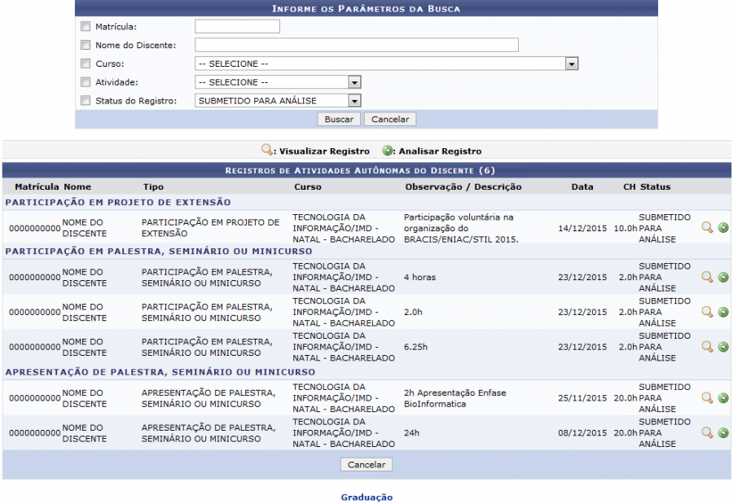Figura 1: Informe os Parâmetros da Busca; Registros de Atividades Autônomas do Discente
Caso queira buscar por discentes que estão cadastrados em uma atividade autônoma, informe os seguintes parâmetros:
- Matrícula do discente;
- Nome do Discente que deseja buscar;
- Selecione o Curso do aluno que deseja analisar as atividades;
- Escolha a Atividade do qual o discente é participante;
- Selecione o Status do Registro da atividade da qual o discente está matriculado.
Para voltar ao menu principal Graduação, clique no link . Esta opção será válida sempre que for disponibilizada.
Caso desista da operação, clique em Cancelar e confirme a desistência na janela que será exibida. Esta ação será a mesma em todas as telas em que aparecer
Para visualizar o resultado da busca, clique em Buscar. O resultado será exibido conforme a figura anterior.
Clique no símbolo para visualizar o registro da atividade autônoma. Exemplificaremos com a atividade do Tipo: PARTICIPAÇÃO EM PROJETO DE EXTENSÃO.
A tela a seguir será apresentada:
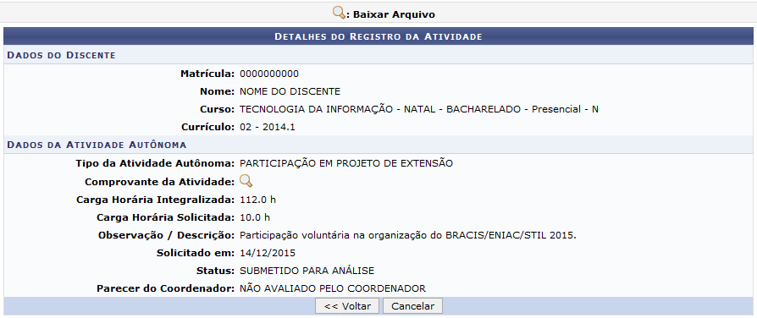Figura 2: Detalhes do Registro da Atividade
Para retornar à página anterior, clique em Voltar. Esta opção será a mesma sempre que for exibida.
Se desejar realizar o download do comprovante da atividade, clique no ícone . Esta operação será valida sempre que estiver disponível.
Uma janela para confirmar a operação será exibida:
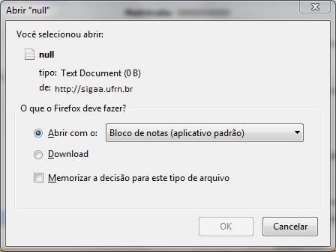Figura 3: Caixa de Texto para Realizar Download do Arquivo
Clique em Ok para confirmar ou caso desista em Cancelar.
De volta a tela com a lista de Registros de Atividades Autônomas do Discente, clique no ícone para analisar o registro da atividade autônoma do discente. Como exemplo utilizaremos a atividade do Tipo: PARTICIPAÇÃO EM PROJETO DE EXTENSÃO.
O sistema irá exibir uma tela semelhante a esta:
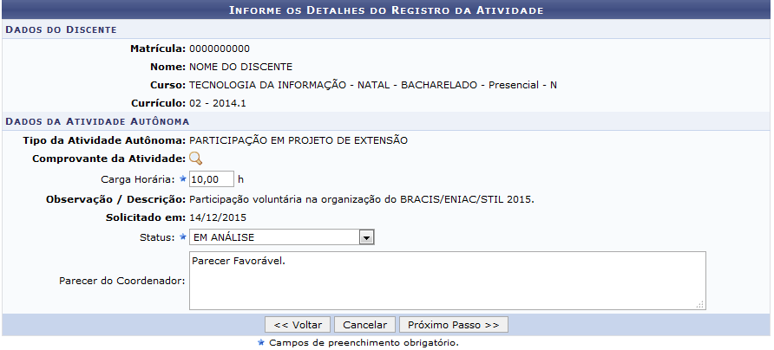Figura 4: Informe os Detalhes do Registro da Atividade
Na tela acima, informe a Carga Horária da atividade, o seu Status e defina o Parecer do Coordenador para o registro da atividade autônoma. Utilizaremos como exemplo a Carga Horária: 10,00, Status: EM ANÁLISE e o Parecer do Coordenador: Parecer Favorável.
Após preencher os dados necessários, clique em Próximo Passo para prosseguir. A tela abaixo será apresentada:
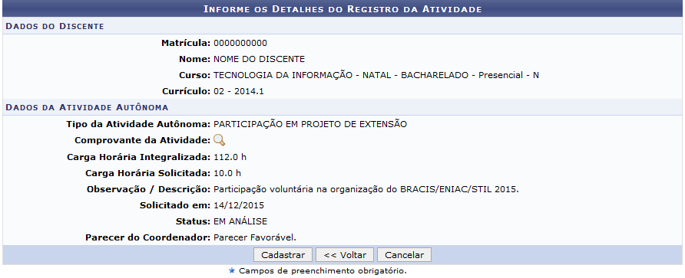Figura 5: Informe os Detalhes do Registro da Atividade
Confira todos os dados inseridos e clique em Cadastrar para confirmar a operação. Uma mensagem de sucesso será exibida no topo da tela:
Figura 6: Mensagem de Sucesso para Análise de Solicitação de Atividade Autônoma
Bom Trabalho!

Manuais Relacionados
- Cadastrar Solicitação de Atividade Autônoma
<< Voltar - Manuais do SIGAA

